V-PARTIE 3 : AUDIT ET ETUDE DE MARCHE

1. A- PESTEL

| POLITIQUE | ÉCONOMIQU E | SOCIOLOGIQ UE | TECHNOLOGIQUE | ENVIRONNEMENTAL | LÉGAL |
| --- | --- | --- | --- | --- | --- |
| Cosmos est très exigeant envers ses produits et clients.  Remboursement en cas de retour produits. | Très développé  Il évolue et ne cesse de s'étendre dans la grande île | Il s'entend bien avec ses clients  Tous le monde qui y sont passés sont satisfaits  Aimable et bienveillant | Cosmos possède un grand nombre d'influencessur les réseaux sociaux qu'il possède.  Pas très enrichissant  Manque d'attirance pour les étrangers. | Sereine  Équilibré | Cosmos est une entreprise approuvé par l'état  Il suit toute les règles que constitue une société. |

b- FORCES DE PORTER

| Menace des nouveaux entrants | Cosmos est toujours prêt à progresser pour ne pas être dépasser par ses concurrents. |
| --- | --- |
| Degré de rivalité avec les concurrents | Pas très élevé |
| Menace des produits de substitution | Pas très souvent |
| Pouvoir de négociation des fournisseurs | Satisfaisant |
| Pouvoir de négociation des clients | Très enrichissant |

C- SWOT

| FORCES | FAIBLESSSES |
| --- | --- |
| Forte en relation public  Prix raisonnable  Mode de vente satisfaisante  Produits de bonnes qualités et variées  Marques de produits connues du publics | Pas très développé mondialement  Peu d'étrangers y vont |
| OPPORTUNITES | MENACES |
| Faire du destockage des produits pour les fêtes et fin d'année  Réduction du prix de vente (promotion) | Multiplication des concurrents  Évolution de ces concurrents  Manques de produits par marques  Prix dérisoire de certains produits |

d- Résumé récapitulatif des différents éléments à prendre en compte pour la mise en place d’une stratégie

Cosmos est une entreprise très fidèle à sa clientèle ; réputé pour la qualité de ses produits à des prix raisonnable. Mais il n'est pas très connu du grand public international. C'est une entreprise locale florissante. Côté concurrentiel, cosmos Madagascar possède pas mal de concurrents mais l'écart reste grand.

Cosmos n'est présent que sur certains réseaux sociaux.

2. Les concurrents de l’entreprise

a.-

2 concurrents directs

Catherine Aloi

Ballou Andraharo

1 concurrent indirect

Yomi-Home

b- Présentation des entreprises concurrentielles

Catherine Aloi :

C’est une entreprise spécialisée dans la vente des appareils électroménagers, matériel de pâtisserie, matériel de cuisson, ustensiles de cuisine. Elle se situe 184 Avenue Prince Hinoi  
98713 Papeete

Ballou Andraharo

BALLOU, comme dans **MERALLI BALLOU**, nom de famille de son fondateur. En 1963, M. Djaffaraly MERALLI BALLOU ouvre un magasin de vente de tissus dans les pavillons du quartier d’Analakely à **Antananarivo, MADAGASCAR**. La boutique fait alors 12 m².

C’est naturellement et par extension, que la gamme des produits s’élargie et BALLOU se diversifie pour être un des leaders dans l’**équipement de la maison à MADAGASCAR** plus d’un demi-siècle plus tard !

Aujourd’hui portée par une équipe jeune et passionnée, BALLOU est à l’écoute de vos besoins et vous propose de nombreux articles provenant d’Europe et alliant qualité, design et s’adaptant parfaitement à vos intérieurs. Ces quelques produits : meubles ; literie, salle de bain-toilette,art de la table, ustensiles de cuisine, petit électroménagers, décoration, enfant…. ; elle se situe Rue du Docteur Joseph Raseta Andraharo Antananarivo Madagascar.

Yomi-Home

Yomi-home.com est une filiale de la société France Food Company Limited (FFCL) enregistrée à Hong Kong.

Sensible au fait que les produits asiatiques sur le marché européen sont souvent de qualité médiocre ou proposés à des prix exorbitants, Yomi-Home cherche à offrir des produits asiatiques de qualité irréprochable, souvent inconnus du marché européen, et à un prix juste.

En effet, implantée à Hong Kong et en France depuis plus de 20 ans, notre proximité avec les meilleures marques asiatiques, en particulier japonaises, tant s'agissant des appareils électroménagers et que les produits alimentaires, nous permet de vous obtenir le meilleur prix et un suivi de qualité sur place.

Yomi-Home propose actuellement une grande collection de produits électroménagers, principalement de cuiseurs à riz, qui est fréquemment complétée par des nouveautés.

En outre, Yomi-Home est sensible aux demandes et aux suggestions de nos clients pour compléter notre gamme de produits. Alors si vous ne trouvez pas le produit de vos rêves sur notre site, n’hésitez pas à nous laisser quelques lignes avec le nom du produit et sa référence, nous vous renverrons un devis gratuitement dans les plus brefs délais. Quelques exemples de leurs produits : cuiseurs de riz ; appareils de cuisine…

﻿

c- Analyse de la communication des concurrents

c.1- Réseaux sociaux

Catherine Aloi :

Facebook : Magasin Catherine Aloi

Abonnements



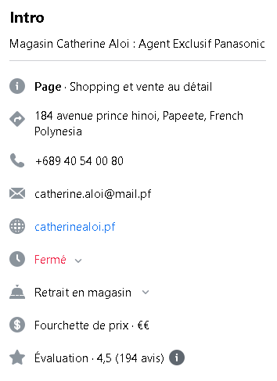

Type de poste

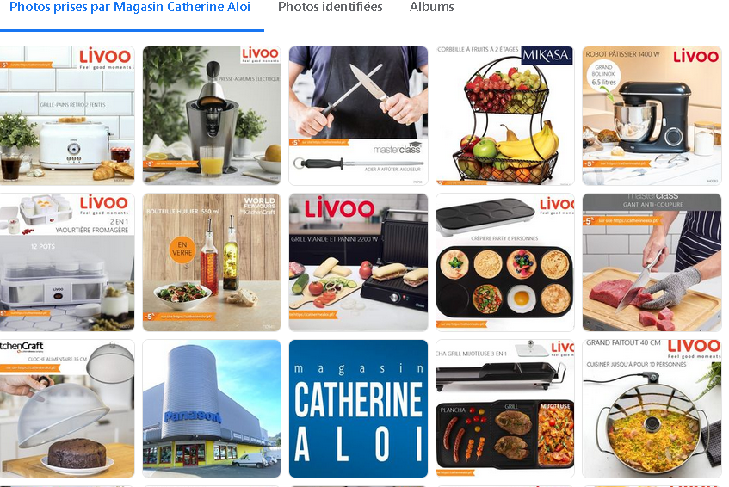

Ballou Andraharo

Facebook :

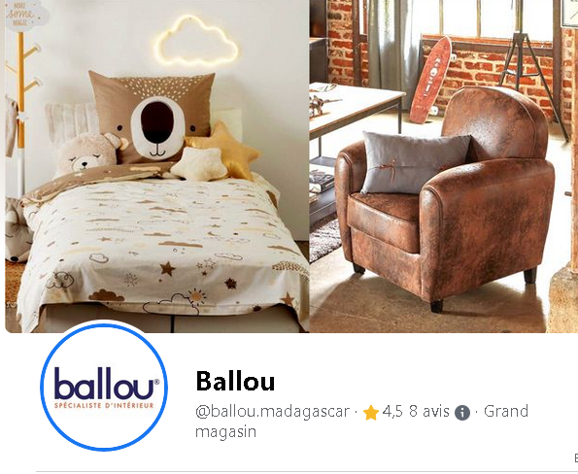

Communauté

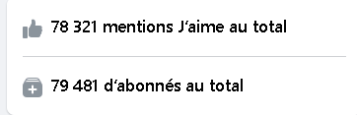



Instagram :



Exemple de ses postes

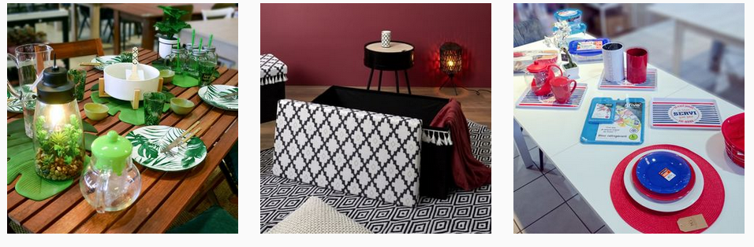

You Tube :

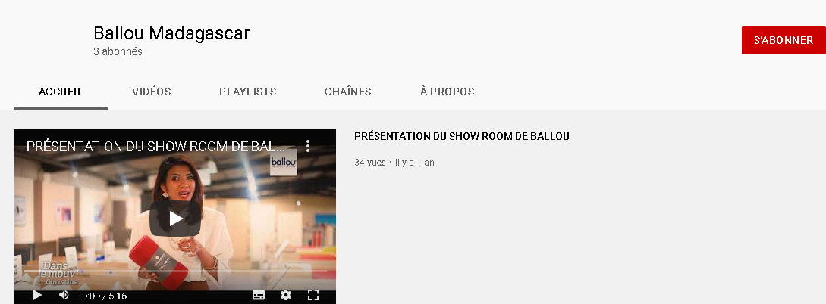

Yomi-Home :

Facebook :



Communauté

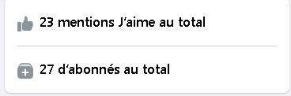

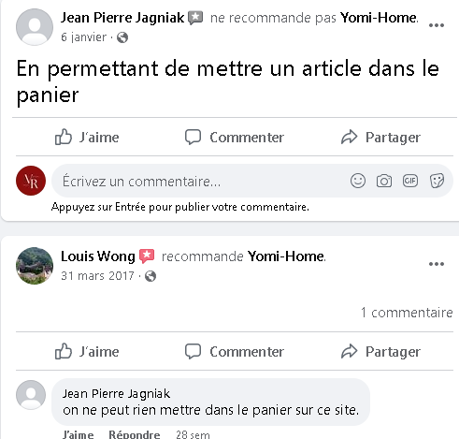

c.2- Site

Catherine Aloi : [www.catherinealoi.pf](http://www.catherinealoi.pf)

Ballou Andraharo : [www.ballou.mg](http://www.ballou.mg)

Yomi-Home : [www.yomi-home.com](http://www.yomi-home.com)

c.3-Autres présences dans le numérique

Pas de présences.

d- Positionnement de l’entreprise face à ses concurrents

Mapping concurrentiel

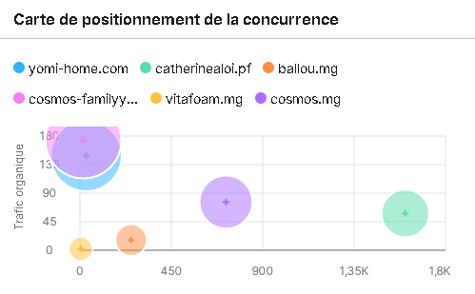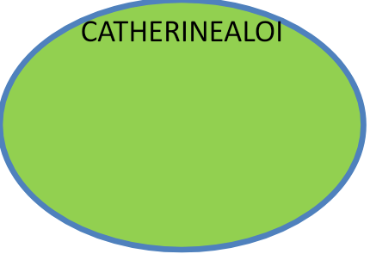

Prix élevé



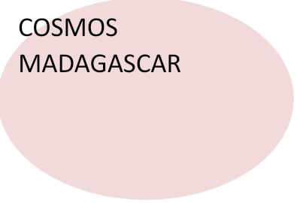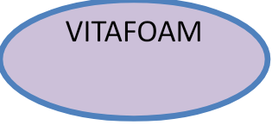



Traditionnelle Moderne 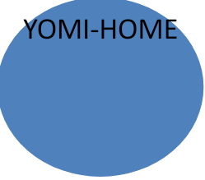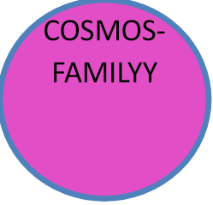

Prix faible

Cosmos reste une entreprise puissante face à ses concurrents. Elle est très connue et a beaucoup de réseaux sociaux pour se faire connaître que ses concurrents.

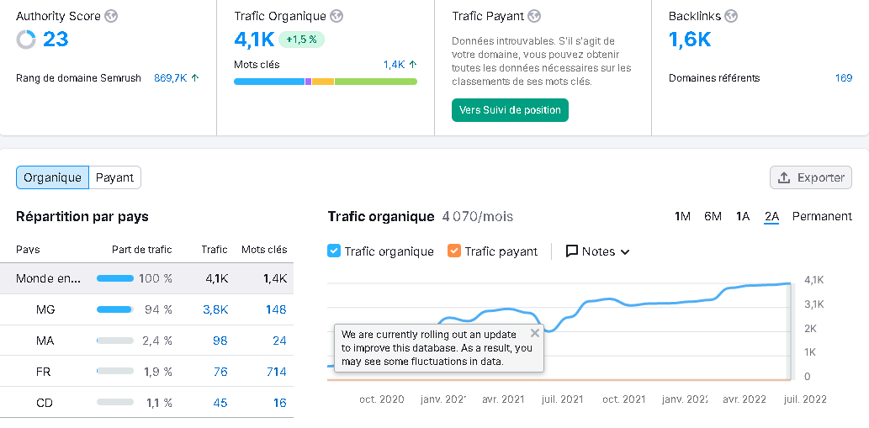

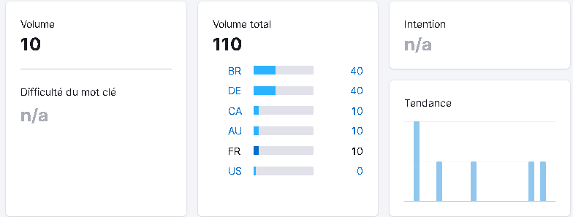

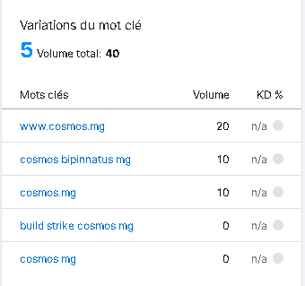

e- Construction du Marketing Mix

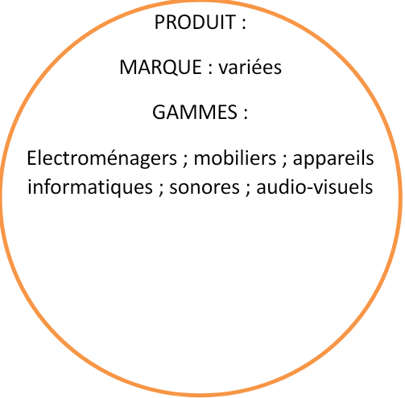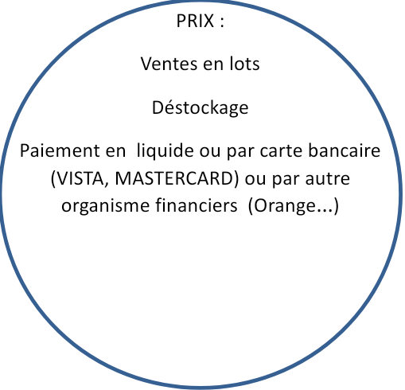

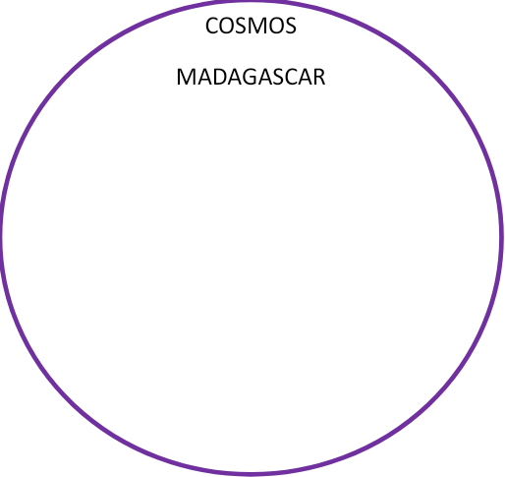

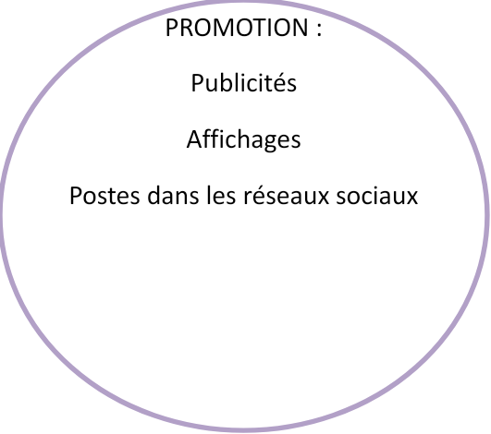

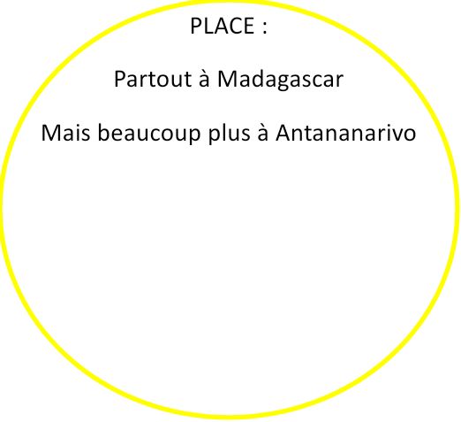

Analyse des clients de l’entreprise

1. Les cibles

Sarah est une jeune femme de 26ans qui travaille dans une société spécialisé dans la vente et fabrication de produits ménager et cosmétique. Elle est la représentante commerciale et responsable des ventes de la société. Elle est fiancée et attend un bébé. Elle et son mari souhaitent acheter des meubles et appareils électroménagers pour leur nouvelle maison. Leur objectif est de trouver ce qu’ils veulent à prix raisonnable et de bonne qualité. Agrandir leur maison avec des meubles pour leur enfant. Ils sont très sélectifs et suspicieux au niveau des qualités des produits. Ils n’aiment pas les choses hors prix et de mauvaises qualités. Leur attente est d’avoir des produits de bonne qualité et durable à des prix raisonnables.

Mathieu est un jeune homme de 17 ans, lycéen et vie dans une ville paisible. Il aime beaucoup jour aux jeux vidéo et cherche des appareils informatique : ordinateurs, téléphones, casque…. Compatible à ses jeux et à prix raisonnable. Son objectif est d’avoir des outils nécessaires et adéquats. Jouer à ses jeux favoris sans problème.

1. Persona

